



|  |  |  |  |  |  |  |  |  |
| --- | --- | --- | --- | --- | --- | --- | --- | --- |
|  | | | | | | | | |
|  | | GESTION DE BASE DE DONNES DE CYCLE D’INGENIEUR | | | | |  | |
|  |  | | | | | | |  |
|  | | | | AbderrahmaneTAHIRI |  | | | |
|  | | | | Date :25/12/2022Module :Systèmes d'information et bases de donnéesResponsable : **D. Imad ZEROUAL** |  | | | |
|  | | |  | | |  | | |

|  |  |  |  |  |  |  |  |  |
| --- | --- | --- | --- | --- | --- | --- | --- | --- |
|  |  | | |  |  | | |  |
|  | Remerciement | | | | | | |  |
|  |  | | |  |  | | |  |
|  |  | |  | | |  | |  |
|  |  |  | Cher professeur Imad Zeroual,  Je vous remercie infiniment pour votre encadrement et votre soutien tout au long de ce mini projet sur les bases de données. Votre expertise et votre disponibilité ont été précieuses pour moi et j'ai appris énormément grâce à vous.  Je suis vraiment reconnaissant pour le temps et l'énergie que vous avez consacrés à m'aider à comprendre les concepts complexes de cette matière et à mettre en pratique mes connaissances. Votre patience et votre encouragement m'ont été d'un grand soutien et m'ont permis de m'épanouir dans mon travail.  Encore une fois, je vous remercie sincèrement pour votre précieuse contribution à mon parcours académique. Je vous suis très reconnaissant et j'espère que nous aurons l'occasion de travailler ensemble à nouveau dans le futur.  Cordialement,  Abderrahmane TAHIRI. | | |  |  |  |
|  | | | | |

|  |  |  |  |  |  |  |  |  |
| --- | --- | --- | --- | --- | --- | --- | --- | --- |
|  | |  |  | | |  |  | |
|  | | INTRODUCTION | | | | |  | |
|  | |  |  | | |  |  | |
|  | Tout d'abord, je précise que le mini-projet consiste à créer une base de données pour une classe de 30 étudiants. Cette base de données permet un stockage et une gestion efficaces des informations sur chaque étudiant, telles que le nom, le prénom, l'âge, l'adresse, le numéro de téléphone et le groupe de travail.  Le but de ce mini projet est de mettre en pratique les connaissances acquises en matière de bases de données, en utilisant un logiciel de gestion de base de données.  Il est important de noter qu'une gestion efficace des bases de données est importante dans de nombreux domaines, que ce soit dans un environnement professionnel ou dans la vie de tous les jours. En fait, une base de données bien conçue et bien entretenue peut être très utile dans de nombreuses situations, car elle vous permet de stocker et de récupérer rapidement et facilement des informations précises et à jour. Ainsi, dans le cadre de ce mini-projet, Nous apprendrons à créer une base de données et à la gérer efficacement en utilisant le bon SGBD. Nous apprendrons également différentes étapes pour créer des bases de données, Objectifs : 1-Stocker et gérer les informations relatives sur les étudiants, les enseignants, les matières, les salles, les séances, les examens et les diplômes.  2-Permettre aux enseignants et aux étudiants d'accéder aux informations en temps réel et de mettre à jour les données de manière simple et rapide.  3-Faciliter la gestion de la classe et la communication entre les enseignants et les étudiants. | | | | | | |  |
|  | Les Tables de la base de données  * Etudiant : contient les informations personnelles des étudiants (CNE, nom, prénom, adresse académique, numéro de téléphone, adresse e-mail). * Matière : contient les informations sur les matières enseignées dans la classe (intitulé de la matière, code de la matière, enseignant responsable, etc.). * Salle : contient les informations sur les salles de cours utilisées par la classe (numéro de la salle, capacité de la salle). * Examen : contient les informations sur les examens de fin de semestre (date de l'examen, matière examinée, salle de l'examen, enseignant responsable). | | |  | * Enseignant : contient les informations personnelles des enseignants (nom, prénom, adresse, numéro de téléphone, adresse e-mail,). * Séance : contient les informations sur les séances de cours (date de la séance, heure de début et de fin, matière enseignée, salle de cours, enseignant responsable). * Projet : contient les informations sur les projets réalisés par les étudiants (intitulé du projet, enseignants responsables, étudiants participants). * Domaine de recherche : contient les différents domaines de recherche des enseignant. * Diplôme : contient les diplômes obtenus par les étudiants | | |  |

  **Le model conceptuel de donne**

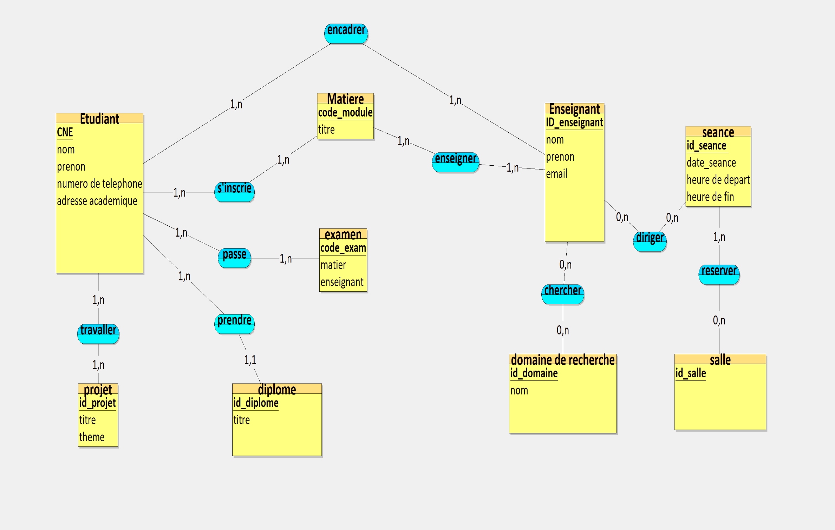**Le model logique de donnee :**

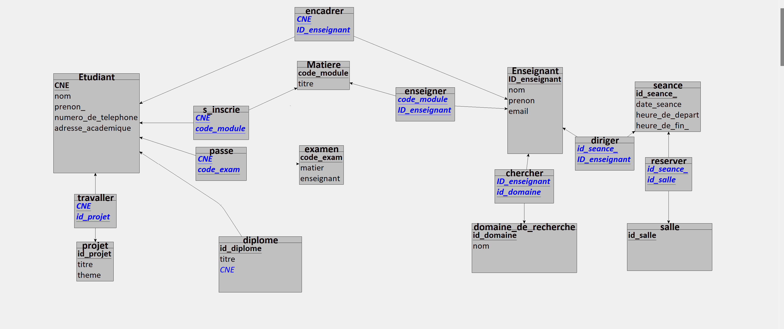

##### Le model relationnel :

* Etudiant = (CNE, nom, prénom, numero_de_telephone, adresse_academique );
* séance = (id_seance, date_seance DATE, heure_de_depart , heure_de_fin_);
* Matière = (code_module , titre);
* Enseignant = (ID_enseignant , nom, prénom, email );
* Diplome = (id_diplome , titre, #CNE);
* Salle = (id_salle);
* Examen = (code_exam , matière, enseignant);
* Projet = (id_projet , titre , theme);
* domaine_de_recherche = (id_domaine , nom );
* passe = (#CNE, #code_exam);
* Enseigner = (#code_module, #ID_enseignant);
* s_inscrie = (#CNE, #code_module);
* Encadrer = (#CNE, #ID_enseignant);
* Réserver = (#id_seance_, #id_salle);
* Diriger = (#id_seance_, #ID_enseignant);
* Travailler = (#CNE, #id_projet);
* Chercher = (#ID_enseignant, #id_domaine);

##### 

##### Le Model physique de données :

/

|  |  |  |  |
| --- | --- | --- | --- |
| |  | | --- | | CREATE TABLE Etudiant(  CNE VARCHAR(50),  nom VARCHAR(50),  prenon_ VARCHAR(50),  numero_de_telephone INT,  adresse_academique VARCHAR(50),  PRIMARY KEY(CNE)  ); | | CREATE TABLE seance(  id_seance_ VARCHAR(50),  date_seance DATE,  heure_de_depart TIME,  heure_de_fin_ TIME,  PRIMARY KEY(id_seance_)  ); | CREATE TABLE Matiere(  code_module VARCHAR(50),  titre VARCHAR(50),  PRIMARY KEY(code_module)  ); |
| CREATE TABLE Enseignant(  ID_enseignant VARCHAR(50),  nom VARCHAR(50),  prenon VARCHAR(50),  email VARCHAR(50),  PRIMARY KEY(ID_enseignant)  ); | CREATE TABLE s_inscrie(  CNE VARCHAR(50),  code_module VARCHAR(50),  PRIMARY KEY(CNE, code_module),  FOREIGN KEY(CNE) REFERENCES Etudiant(CNE),  FOREIGN KEY(code_module) REFERENCES Matiere(code_module)  ); | CREATE TABLE encadrer(  CNE VARCHAR(50),  ID_enseignant VARCHAR(50),  PRIMARY KEY(CNE, ID_enseignant),  FOREIGN KEY(CNE) REFERENCES Etudiant(CNE),  FOREIGN KEY(ID_enseignant) REFERENCES Enseignant(ID_enseignant)  ); |
| CREATE TABLE reserver(  id_seance_ VARCHAR(50),  id_salle VARCHAR(50),  PRIMARY KEY(id_seance_, id_salle),  FOREIGN KEY(id_seance_) REFERENCES seance(id_seance_),  FOREIGN KEY(id_salle) REFERENCES salle(id_salle)  ); | CREATE TABLE diriger(  id_seance_ VARCHAR(50),  ID_enseignant VARCHAR(50),  PRIMARY KEY(id_seance_, ID_enseignant),  FOREIGN KEY(id_seance_) REFERENCES seance(id_seance_),  FOREIGN KEY(ID_enseignant) REFERENCES Enseignant(ID_enseignant)  ); | CREATE TABLE travaller(  CNE VARCHAR(50),  id_projet VARCHAR(50),  PRIMARY KEY(CNE, id_projet),  FOREIGN KEY(CNE) REFERENCES Etudiant(CNE),  FOREIGN KEY(id_projet) REFERENCES projet(id_projet)  ); |
| CREATE TABLE chercher(  ID_enseignant VARCHAR(50),  id_domaine VARCHAR(50),  PRIMARY KEY(ID_enseignant, id_domaine),  FOREIGN KEY(ID_enseignant) REFERENCES Enseignant(ID_enseignant),  FOREIGN KEY(id_domaine) REFERENCES domaine_de_recherche(id_domaine)  ); |

##### L’implementation de la base de donne dans le SGBD SQLite :

* Pourquoi SQLite ?

Il y a plusieurs raisons pour lesquelles SQLite est un choix populaire pour les développeurs :

* SQLite est gratuit et open source, ce qui signifie qu'il est disponible pour être utilisé et modifié sans coût.
* SQLite est très léger et facile à utiliser, ce qui le rend idéal pour les projets de petite taille.
* SQLite est également très fiable et robuste, avec une longue histoire de performances stables et de gestion efficace des données.
* Enfin, SQLite est largement supporté et intégré dans de nombreux systèmes d'exploitation et langages de programmation, ce qui en fait un choix pratique.
* La création des tableaux :

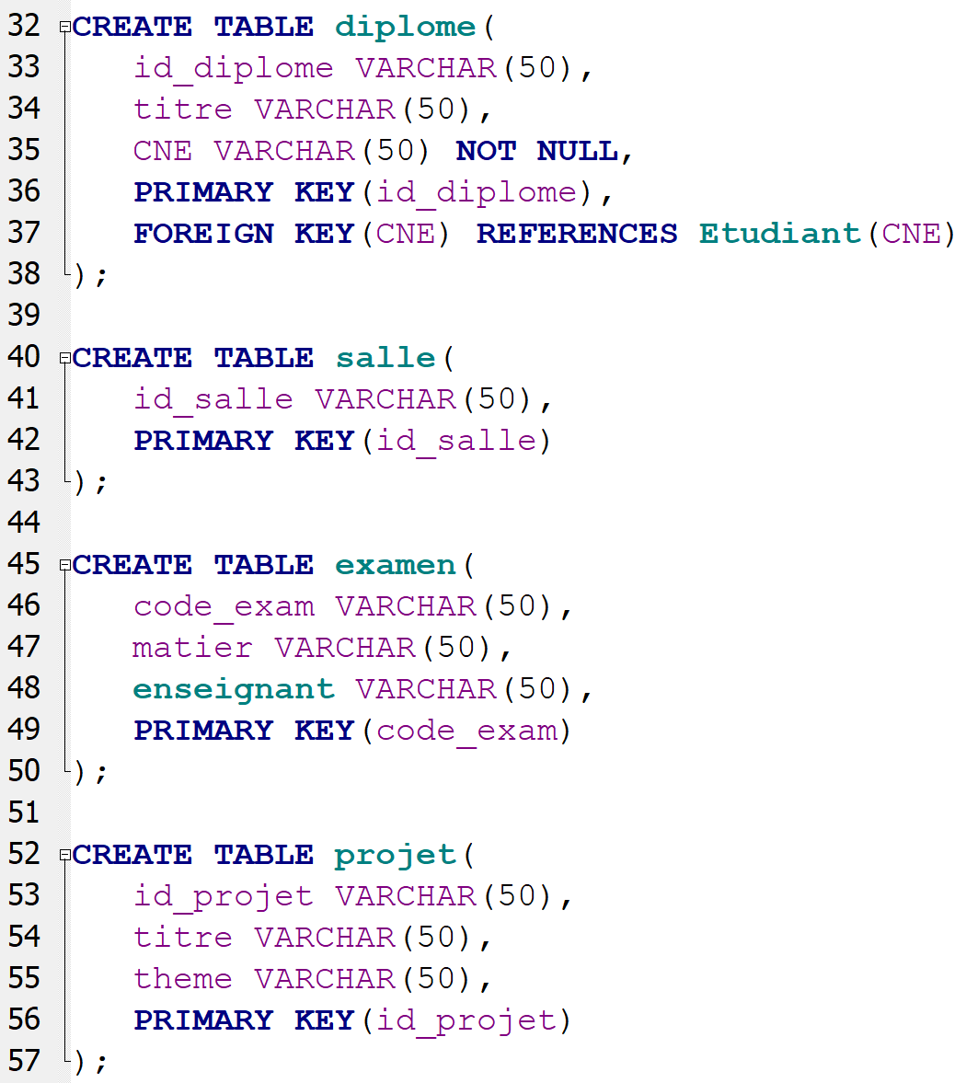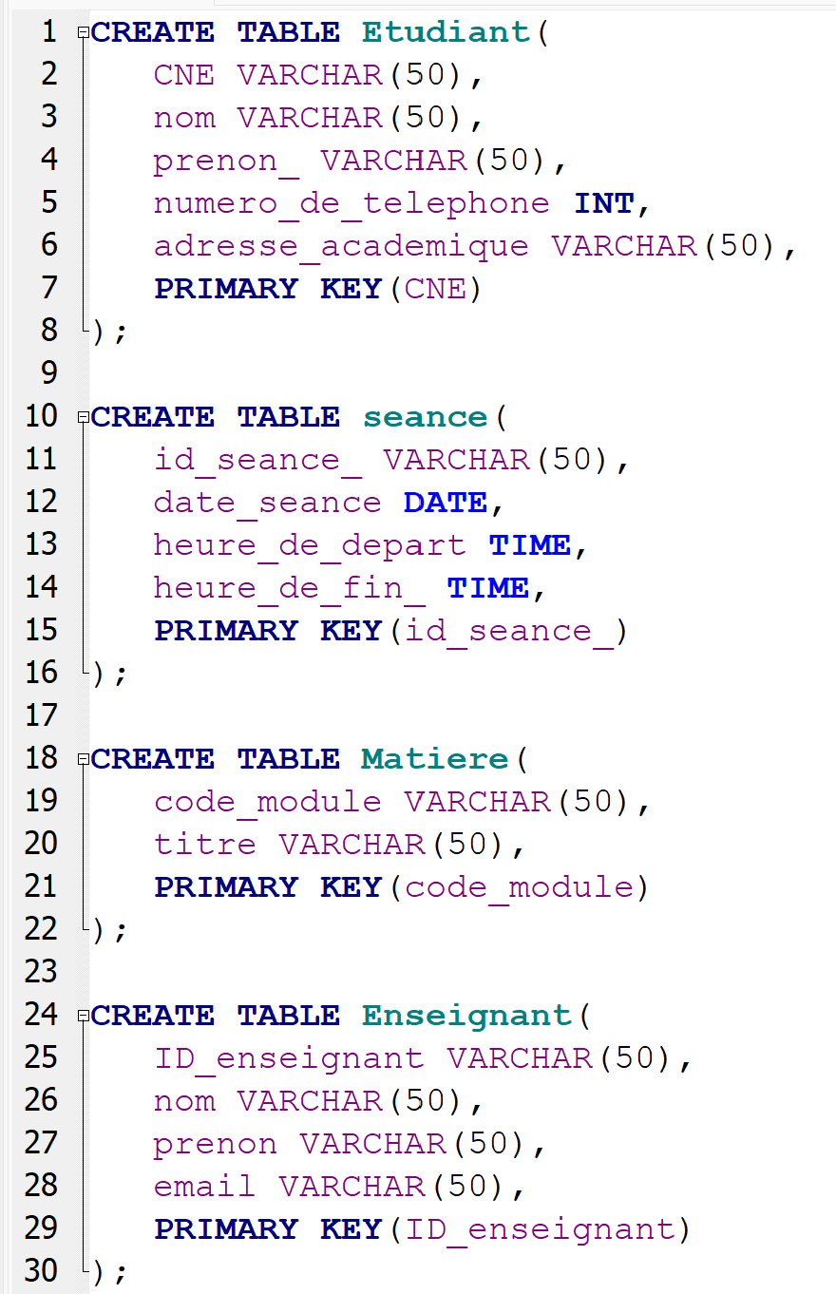

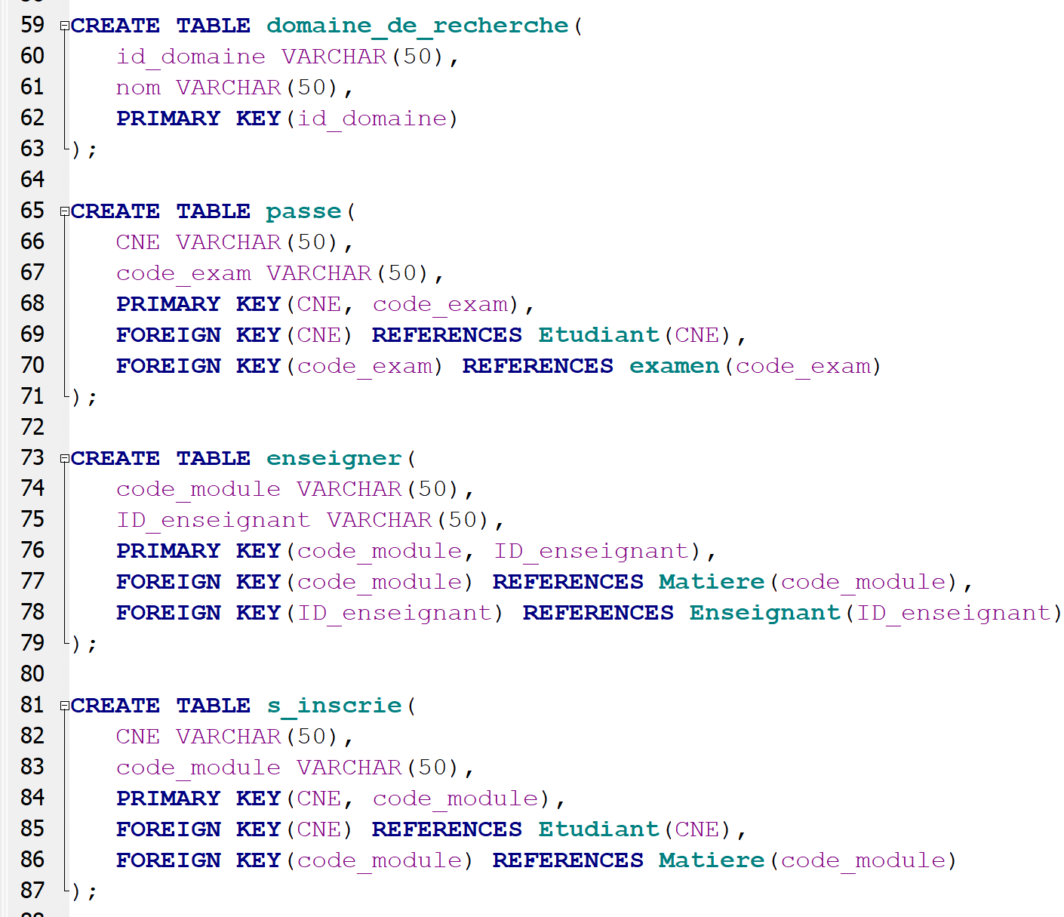

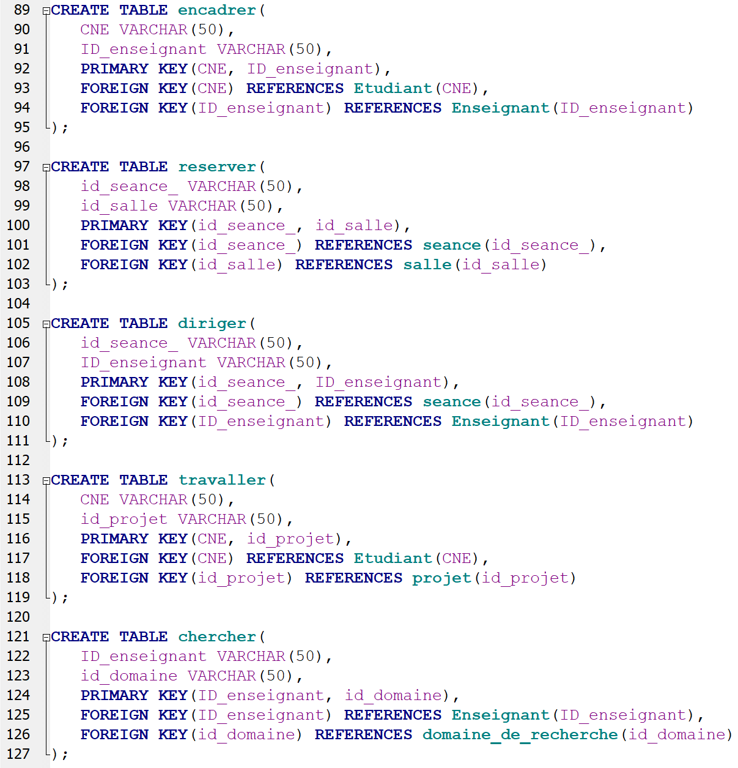

* 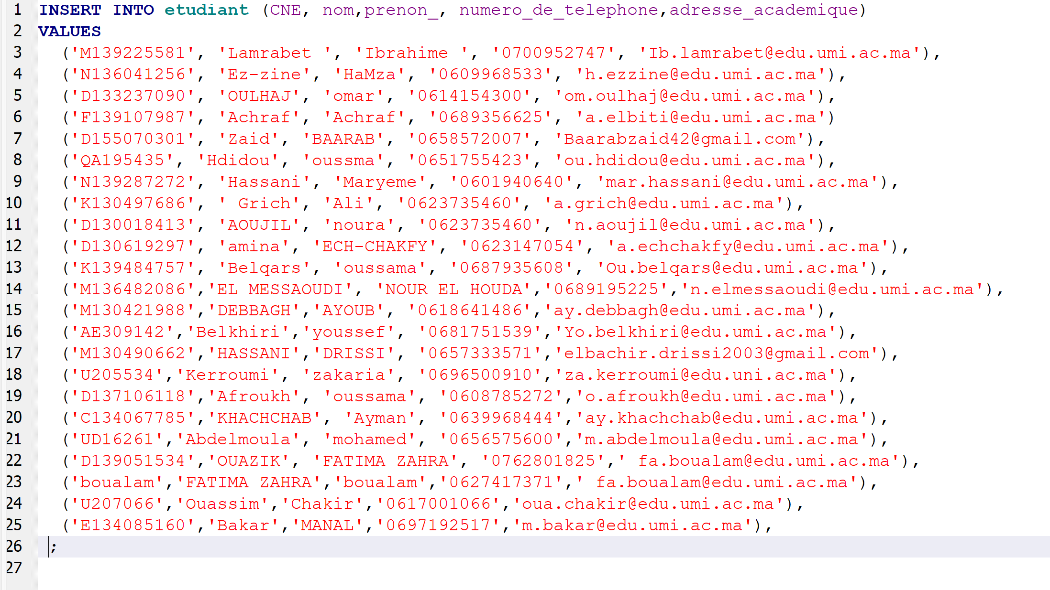L’implémentation des donnes des étudiants :

Apres exécution de ce code la table étudiante devient :

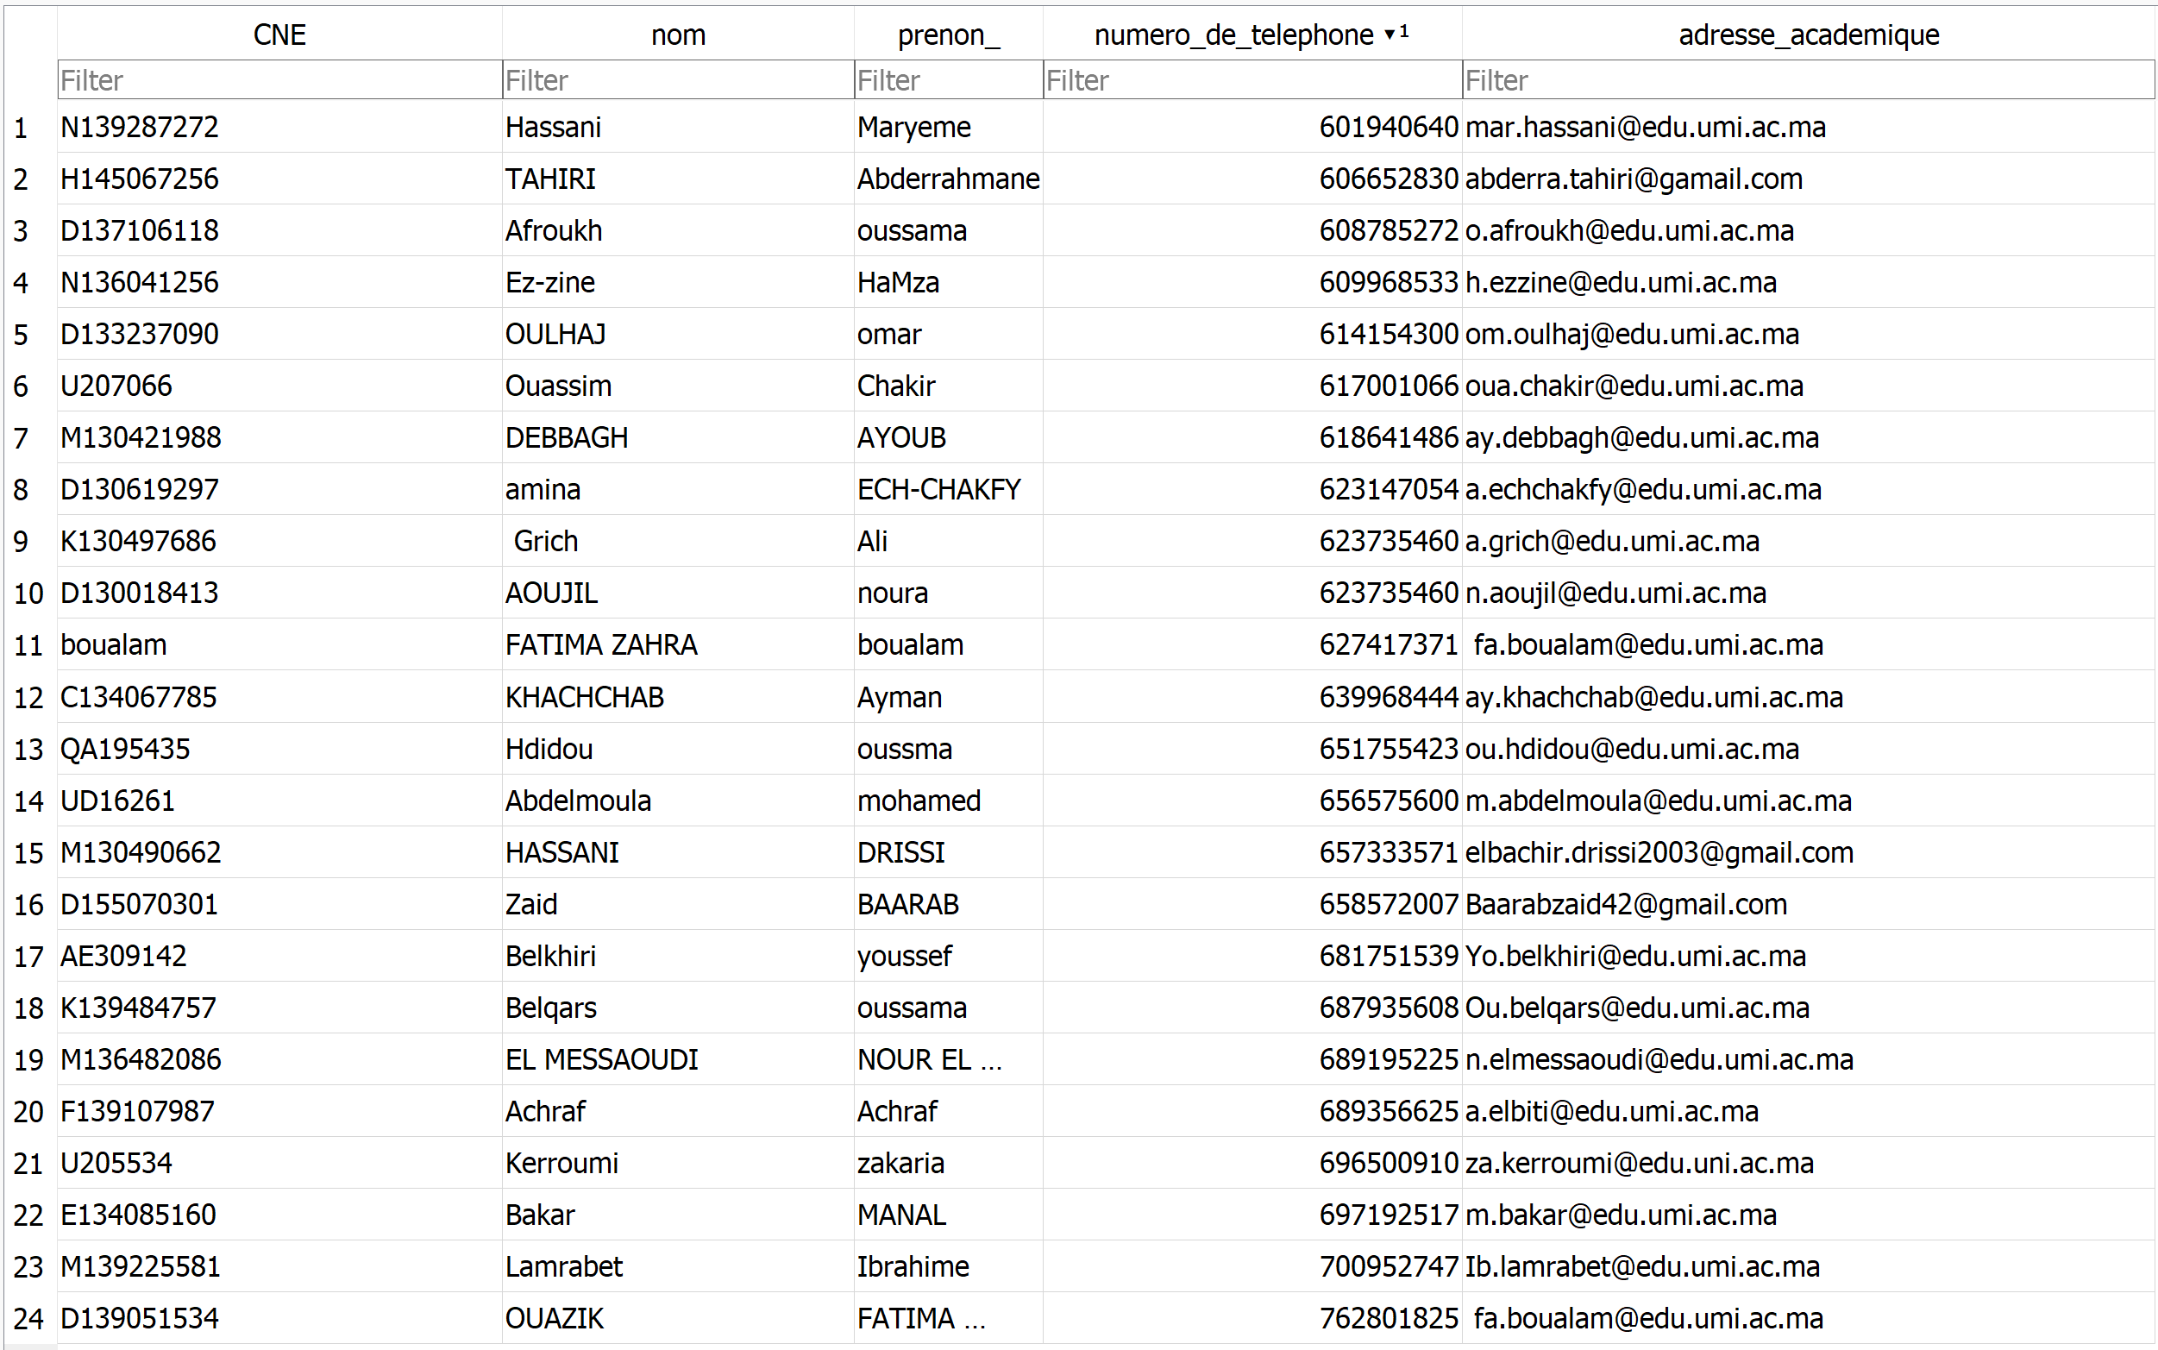

* L’exécution des requêtes SQL :

Requête numéro 1 :



La requête ci-dessus demande le CNE et le numéro de téléphone d’étudiant nommer « TAHIRI »

L’exécution de cette requête donne :

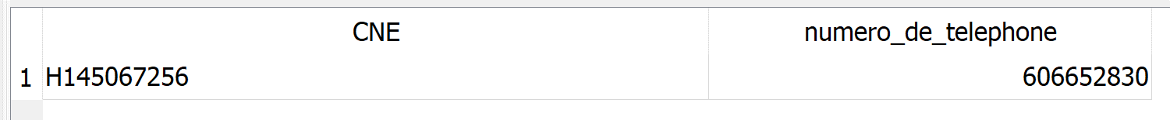

Requête numéro 2 :

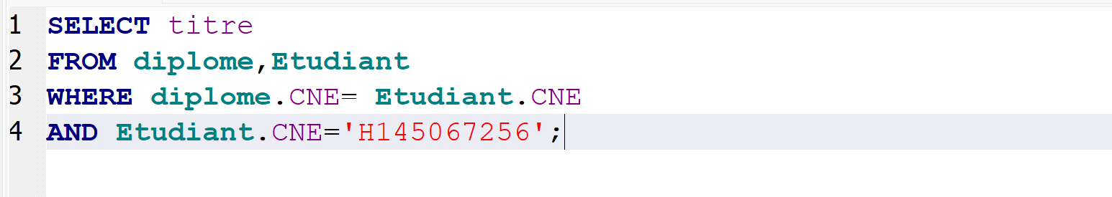

La requête ci-dessus demande le titre de diplôme de l’étudiant ayant ‘H145067256 ‘ comme CNE

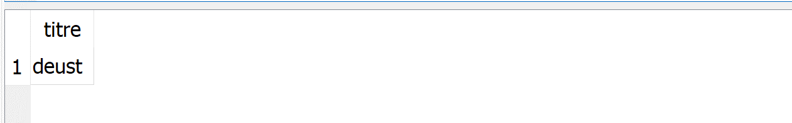L’exécution de cette requête donne :

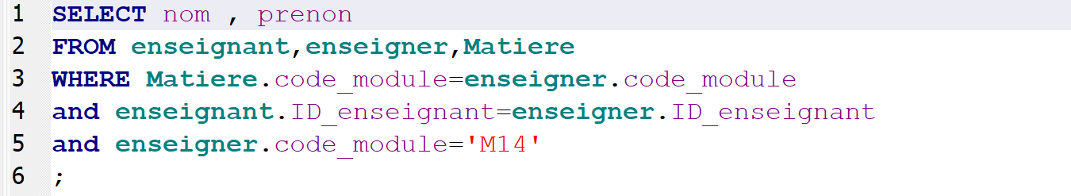Requête numéro 3 :

La requête ci-dessus demande le nom et prénom d’enseignant du module ‘m14’

L’exécution de cette requête donne :

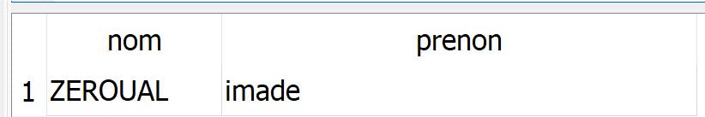

CONCLUSION

En résumé, ce mini projet a permis de mettre en place une base de données destinée à gérer les informations sur les étudiants d'une classe. Nous avons choisi de créer cette base de données afin de faciliter la gestion des étudiants, des salles et beaucoup plus de données

Pour créer cette base de données, nous avons utilisé un logiciel de gestion de base de données, qui nous a permis de définir les différentes tables et champs nécessaires pour stocker les informations sur chaque étudiant. Nous avons également développé des form

ulaires et des requêtes pour faciliter l'accès et la modification de ces données.

Grâce à cette base de données, nous avons pu faciliter la gestion de la classe en centralisant les informations sur chaque étudiant.

En conclusion, ce mini projet a été une réussite et a permis de mettre en place un outil efficace pour la gestion de la classe. Nous espérons que cette base de données sera utilisée de manière efficace et que cela contribuera à améliorer la qualité de l'enseignement et de l'apprentissage pour les étudiants.

FIN